**MINISTERIO DE EDUCACIÓN**

**AUDITORIA INTERNA**

**Informe O-DIDAI/SUB-06-2024**

**CONSEJO O CONSULTORÍA DE ENTREGA Y RECEPCIÓN DE CARGO DE LA VICEMINISTRA ADMINISTRATIVA DE EDUCACIÓN.**

**GUATEMALA, ENERO DE 2024**

**INDICE**

INTRODUCCIÒN 1

OBJETIVOS 1

GENERAL 1

ESPECÍFICOS 1

ALCANCE 1

RESULTADOS DE LA ACTIVIDAD 1

ANEXOS 3

# INTRODUCCIÓN

De conformidad con el nombramiento de auditoría O-DIDAI/SUB-06-2024- de fecha 15 de enero de 2024, fui nombrado para que realice consejo o consultoría de entrega y recepción de cargo de la Viceministra Administrativa de Educación.

**OBJETIVOS**

**GENERAL**

Establecer mediante la información entregada por los responsables, el estado o situación general de los aspectos administrativos y financieros relevantes y delimitar la responsabilidad del funcionario saliente, de conformidad al Acuerdo A-098-2023 y formulario de control de entrega del cargo.

**ESPECÍFICOS**

Determinar si como parte de las funciones quedan pendientes asuntos de importancia, a las cueles es necesario darles seguimiento posteriormente.

Si todos los bienes y valores asignados al funcionario son entregados completos e íntegramente.

Que presenten los formularios de cancelación de accesos asignados si fuera el caso.

Que se realice el trámite de cancelación de firmas registradas como cuentadante y entre otros en los cuales figure como responsable.

# ALCANCE DE LA ACTIVIDAD

Se efectúo Consejo o consultoría de entrega y recepción de cargo de la Viceministra Administrativa de Educación del Ministerio de Educación con base al Acuerdo Gubernativo No.3 de fecha 16 de enero de 2024, que en su “Artículo 1. Establece:

Nombrar al señor José Donaldo Carías Valenzuela, al cargo de Segundo Viceministro de Educación, quien tiene las Funciones Administrativas del Ministerio, en sustitución de la señora María del Rosario Balcarcel Minchez.

# RESULTADOS DE LA ACTIVIDAD

El trabajo se realizó  considerando la  guía para la participación de la Auditoría Interna en el control interno, en la entrega de cargos o toma de posesión de las autoridades de los organismos del Estado, entidades autónomas y descentralizadas, instituciones o entidades públicas del país, del acuerdo número A-98-2023 derivado que el cumplimiento del mismo es exclusivo a la máxima autoridad de cada dependencia.

En el libro de actas Con registro L2, 62785 autorizado por la Contraloría General de Cuentas, con fecha 28 de octubre de 2022, se suscribió el acta de entrega y recepción de cargo y el formulario de control de traslado de información por parte de las autoridades saliente y entrante. (Ver anexos).

# ANEXOS

**Anexo No. 1**

**Vicedespacho Administrativo**

**Consejo o consultoría de entrega y recepción de cargo de la Viceministra Administrativa de Educación.**

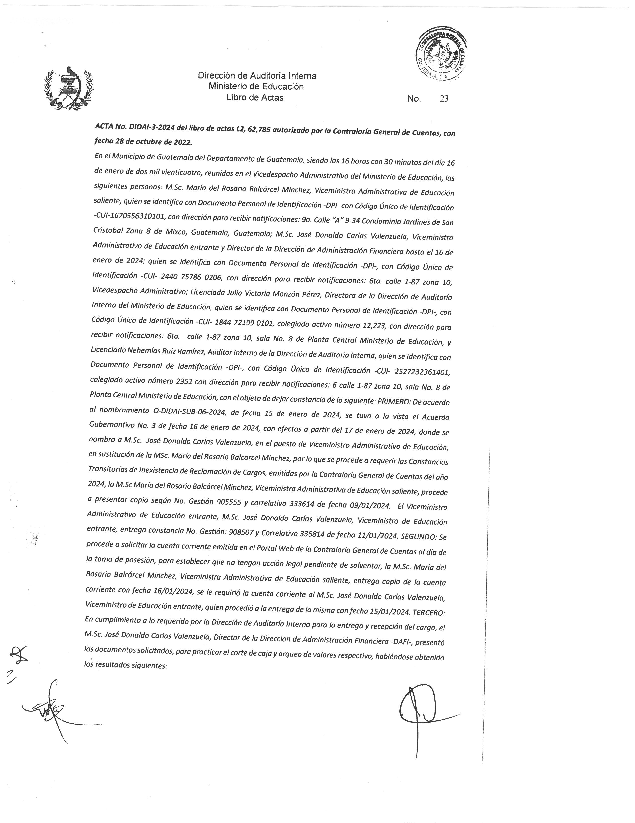**Acta No. DIDAI-03-2024**

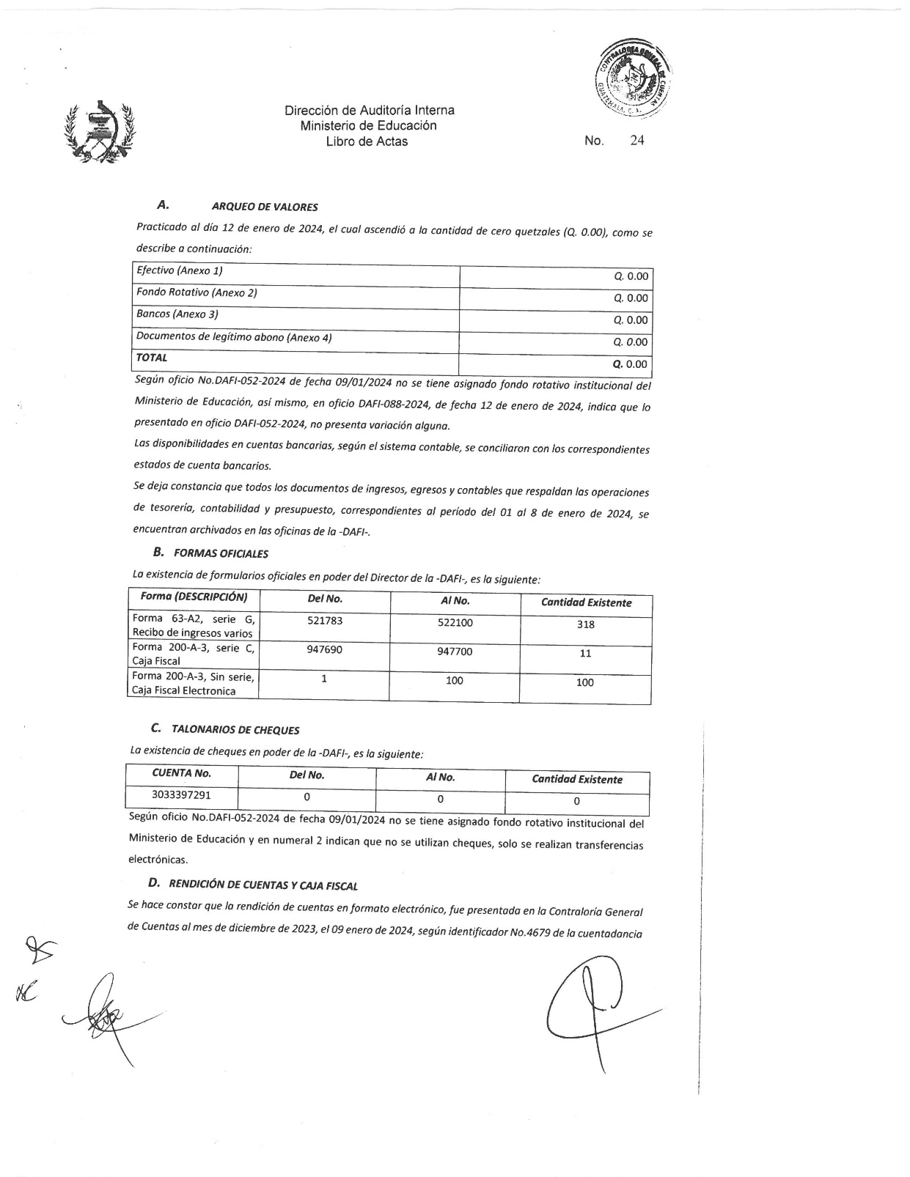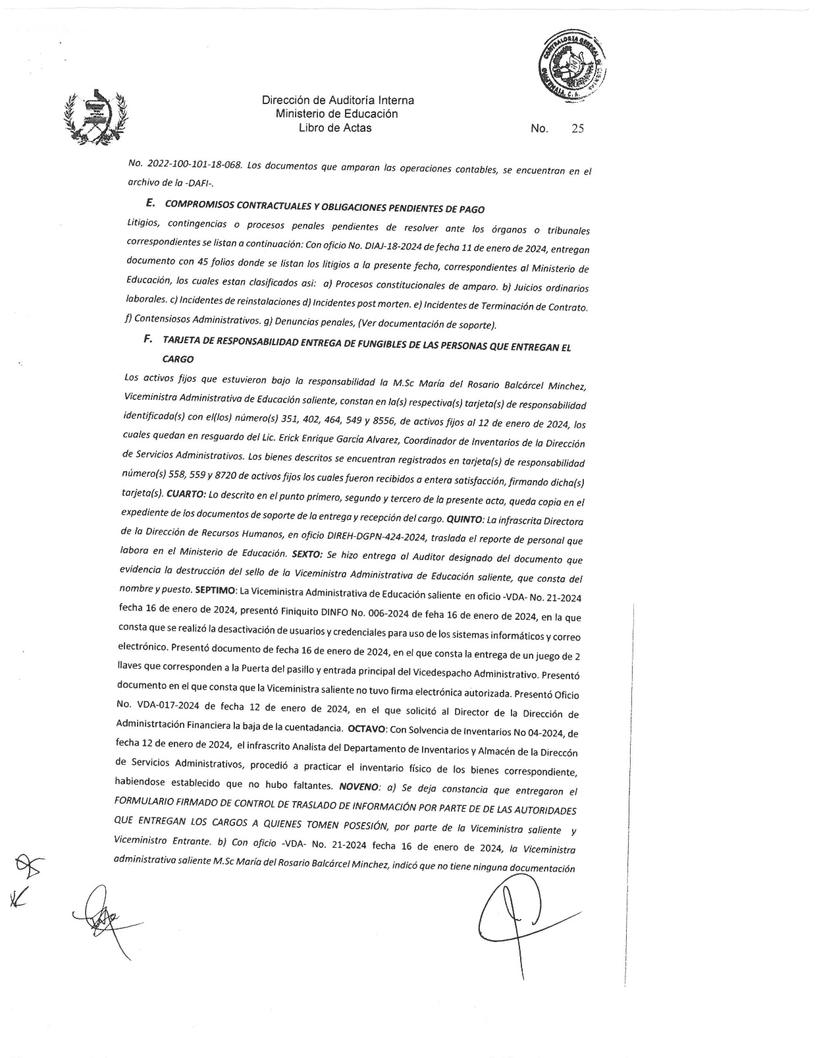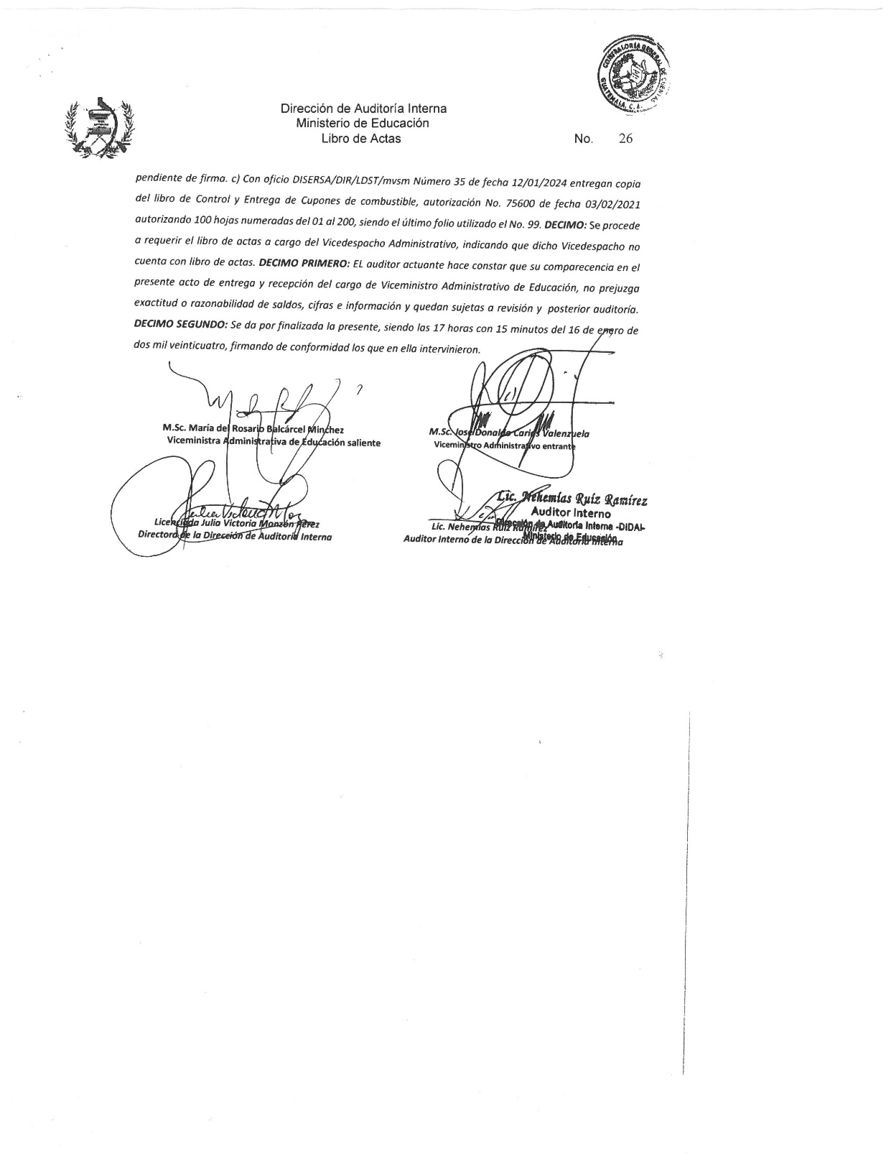

**Anexo No. 2**

**Vicedespacho Administrativo**

**Consejo o consultoría de entrega y recepción de cargo de la Viceministra Administrativa de Educación.**

**Formulario de control de traslado de información por parte de las autoridades que entregan los cargos a quienes reciben**

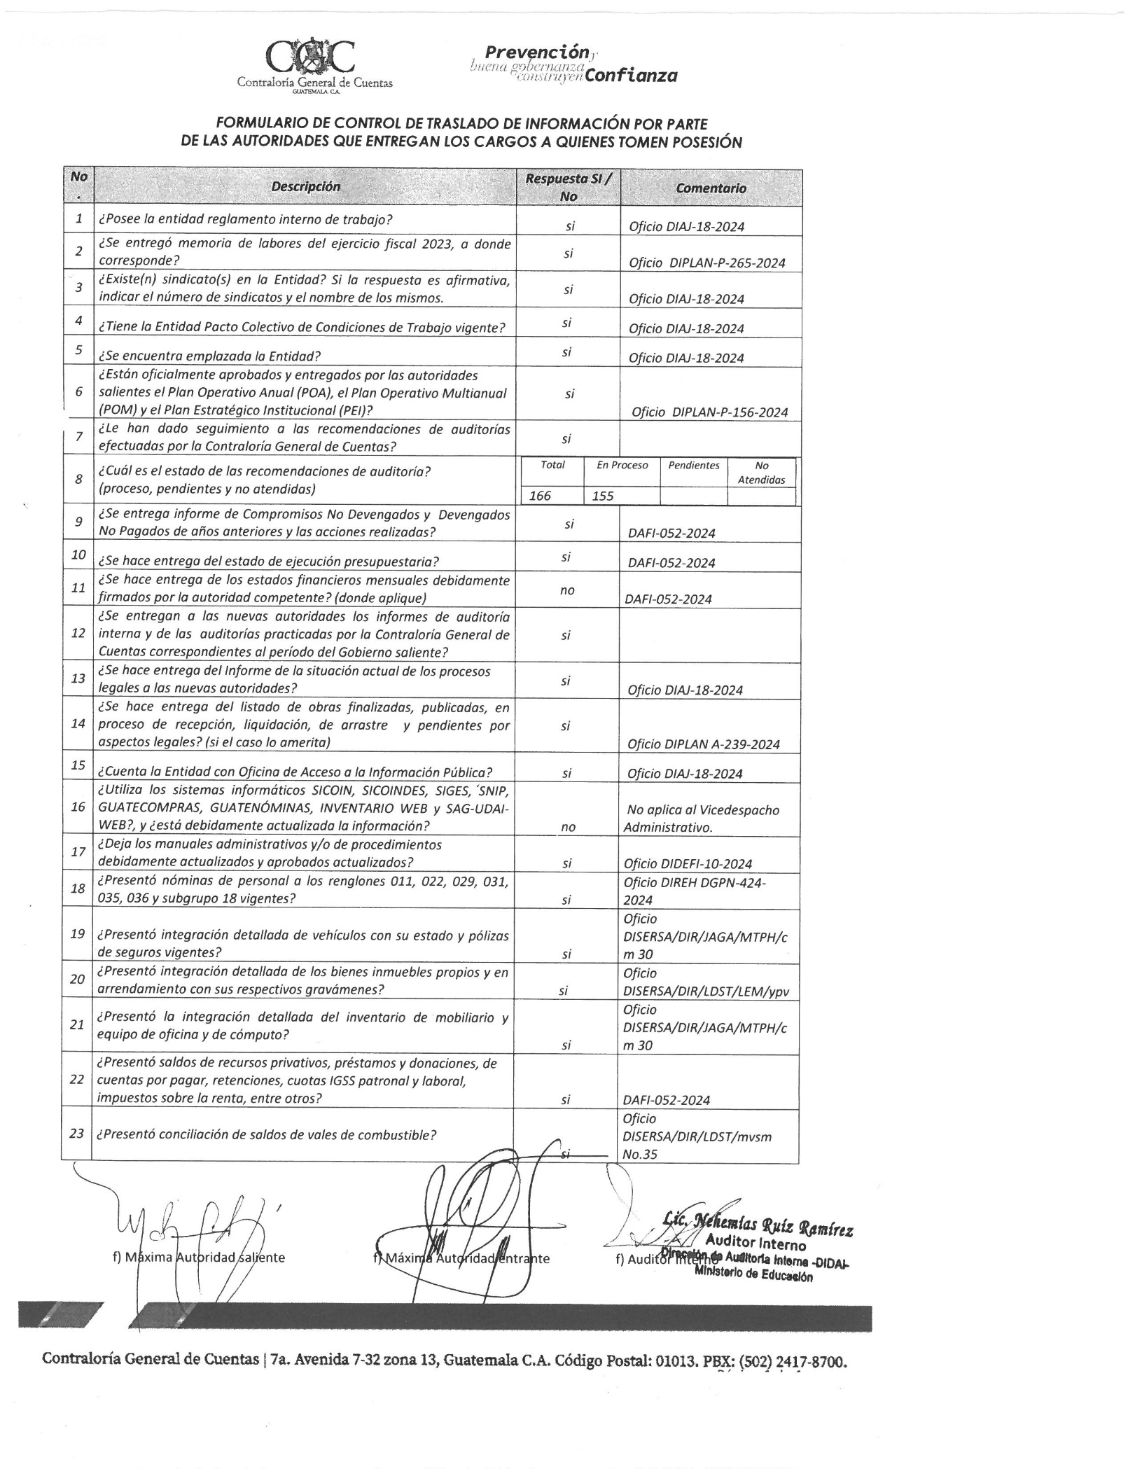

**Anexo No. 3**

**Vicedespacho Administrativo**

**Consejo o consultoría de entrega y recepción de cargo de la Viceministra Administrativa de Educación.**

**Formulario de control de traslado de información por parte de las autoridades que entregan los cargos a quienes reciben**

**Arqueo de valores y corte de formas**

